

SURAT KUASA
NOMOR ${nomor_naskah}

Yang bertanda tangan di bawah ini,
nama :
jabatan :
alamat :

memberi kuasa kepada,
nama :
jabatan :
alamat :

untuk

Surat kuasa ini dibuat untuk dipergunakan sebagaimana mestinya.

Penerima Kuasa,  Tanda Tanagn dan Cap Dinas  Nama Lengkap | ${tanggal_naskah}  Penerima Kuasa,  Tanda Tanagn dan Cap Dinas  Nama Lengkap

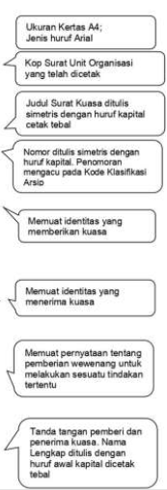
Susunan dan Bentuk Surat Kuasa
1. Kepala
Bagian kepala surat kuasa terdiri atas.
a. kop Naskah Dinas, yang berisi Lambang Negara dan nama jabatan
untuk Menteri atau Konfigurasi Logo Kementerian Kesehatan
untuk Wakil Menteri dans pejabat Eselon I ke bawah;
b. judul surat kuasa; dan
c. nomor surat kuasa.
2. Batang Tubuh
Bagian batang tubuh surat kuasa memuat materi yang
dikuasakan.
3. Kaki
Bagian kaki surat kuasa memuat keterangan tempat, tanggal,
bulan, dan tahun pembuatan serta nama, tanpa mencantumkan NIP
dan tanda tangan para pihak yang berkepentingan, dan dibubuhi
meterai sesuai dengan peraturan perundang-undangan. Khusus
untuk surat kuasa dalam bahasa Inggris tidak menggunakan meterai
dan cap.

